Matlab 概率论与数理统计
- matlab基本操作

- 画图
【例01.01】简单画图
hold off;
x=0:0.1:2*pi;
y=sin(x);
plot(x,y,'-r');
x1=0:0.1:pi/2;
y1=sin(x1);
hold on;
fill([x1, pi/2],[y1,1/2],'b');
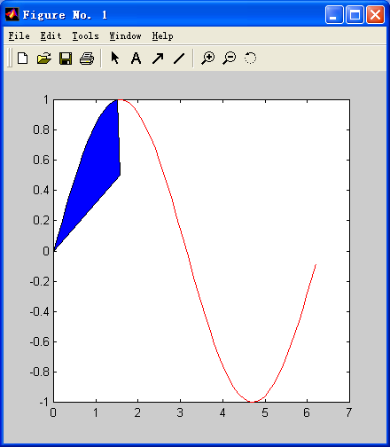

【例01.02】填充，二维均匀随机数
hold off;
x=[0,60];y0=[0,0];y60=[60,60];
x1=[0,30];y1=x1+30;
x2=[30,60];y2=x2-30;
xv=[0 0 30 60 60 30 0];yv=[0 30 60 60 30 0 0];
fill(xv,yv,'b');
hold on;
plot(x,y0,'r',y0,x,'r',x,y60,'r',y60,x,'r');
plot(x1,y1,'r',x2,y2,'r');
yr=unifrnd (0,60,2,100);
plot(yr(1,:),yr(2,:),'m.')
axis('on');
axis('square');
axis([-20 80 -20 80 ]);

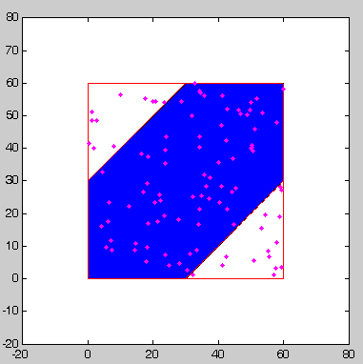

- 排列组合
C=nchoosek(n,k)：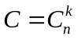，例nchoosek(5,2)=10, nchoosek(6,3)=20.
prod(n1:n2)：从n1到n2的连乘
【例01.03】至少有两个人生日相同的概率
公式计算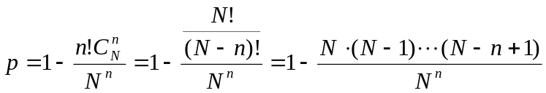
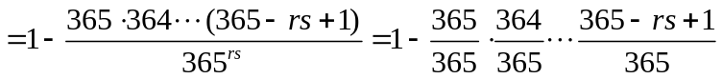

rs=[20,25,30,35,40,45,50]; %每班的人数
p1=ones(1,length(rs));
p2=ones(1,length(rs));

% 用连乘公式计算
for i=1:length(rs)
p1(i)=prod(365-rs(i)+1:365)/365^rs(i);
end
% 用公式计算（改进）
for i=1:length(rs)
for k=365-rs(i)+1:365
p2(i)=p2(i)*(k/365);
end;
end
% 用公式计算（取对数）
for i=1:length(rs)
p1(i)=exp(sum(log(365-rs(i)+1:365))-rs(i)*log(365));
end
p_r1=1-p1;
p_r2=1-p2;
Rs =[20 25 30 35 40 45 50 ]
P_r=[0.4114 0.5687 0.7063 0.8144 0.8912 0.9410 0.9704]

- 随机数的生成
- 均匀分布随机数
rand(m,n); 产生m行n列的(0,1)均匀分布的随机数
rand(n); 产生n行n列的(0,1)均匀分布的随机数
【练习】生成(a,b)上的均匀分布
- 正态分布随机数
randn(m,n); 产生m行n列的标准正态分布的随机数
【练习】生成N(nu,sigma.^2)上的正态分布
- 其它分布随机数

函数名 | 调用形式 | 注 释
Unidrnd | unidrnd(N,m,n) | 均匀分布（离散）随机数
binornd | binornd(N,P,m,n) | 参数为N, p的二项分布随机数
Poissrnd | poissrnd(Lambda,m,n) | 参数为Lambda的泊松分布随机数
geornd | geornd(P,m,n) | 参数为 p的几何分布随机数
hygernd | hygernd(M,K,N,m,n) | 参数为 M，K，N的超几何分布随机数
Normrnd | normrnd(MU,SIGMA,m,n) | 参数为MU，SIGMA的正态分布随机数，  SIGMA是标准差
Unifrnd | unifrnd ( A,B,m,n) | [A,B]上均匀分布(连续) 随机数
Exprnd | exprnd(MU,m,n) | 参数为MU的指数分布随机数
chi2rnd | chi2rnd(N,m,n) | 自由度为N的卡方分布随机数
Trnd | trnd(N,m,n) | 自由度为N的t分布随机数
Frnd | frnd(N1, N2,m,n) | 第一自由度为N1,第二自由度为N2的F分布随机数
gamrnd | gamrnd(A, B,m,n) | 参数为A, B的 分布随机数
betarnd | betarnd(A, B,m,n) | 参数为A, B的 分布随机数
lognrnd | lognrnd(MU, SIGMA,m,n) | 参数为MU, SIGMA的对数正态分布随机数
nbinrnd | nbinrnd(R, P,m,n) | 参数为R，P的负二项式分布随机数
ncfrnd | ncfrnd(N1, N2, delta,m,n) | 参数为N1，N2，delta的非中心F分布随机数
nctrnd | nctrnd(N, delta,m,n) | 参数为N，delta的非中心t分布随机数
ncx2rnd | ncx2rnd(N, delta,m,n) | 参数为N，delta的非中心卡方分布随机数
raylrnd | raylrnd(B,m,n) | 参数为B的瑞利分布随机数
weibrnd | weibrnd(A, B,m,n) | 参数为A, B的韦伯分布随机数

- 一维随机变量的概率分布
- 离散型随机变量的分布率
  - 0-1分布
  - 均匀分布
  - 二项分布：binopdf(x,n,p)，若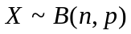，则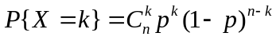，
x=0:9;n=9;p=0.3;
y= binopdf(x,n,p);
plot(x,y,'b-',x,y,'r*')
y=[ 0.0404, 0.1556, 0.2668, 0.2668, 0.1715, 0.0735, 0.0210, 0.0039, 0.0004, 0.0000 ]
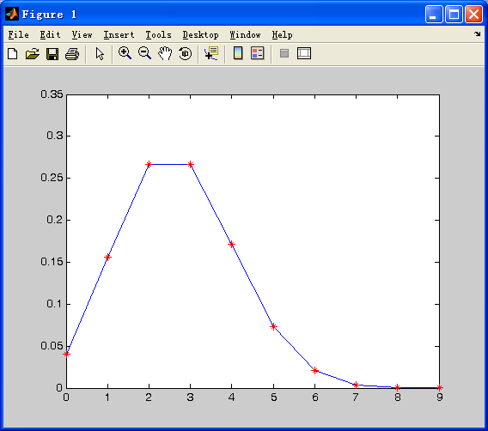
‘当n较大时二项分布近似为正态分布
x=0:100;n=100;p=0.3;
y= binopdf(x,n,p);
plot(x,y,'b-',x,y,'r*')

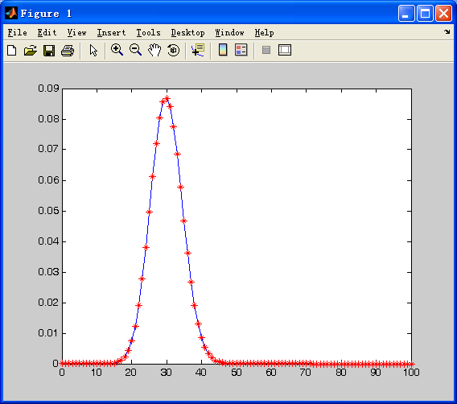

  - 泊松分布：piosspdf(x, lambda)，若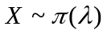，则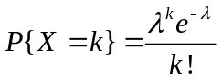
x=0:9; lambda =3;
y= poisspdf (x,lambda);
plot(x,y,'b-',x,y,'r*')
y=[ 0.0498, 0.1494, 0.2240, 0.2240, 0.1680, 0.1008, 0.0504, 0.0216, 0.0081, 0.0027 ]
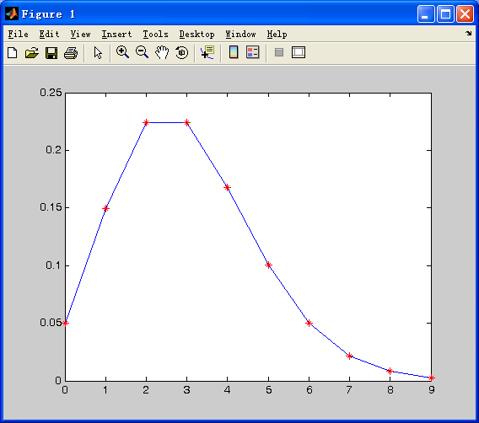
  - 几何分布：geopdf (x,p)，则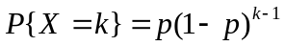

  - 超几何分布：hygepdf(x,N,M,n)，则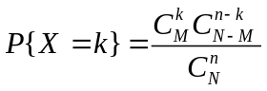
x=0:9;p=0.3
y= geopdf(x,p);
plot(x,y,'b-',x,y,'r*')
y=[ 0.3000, 0.2100, 0.1470, 0.1029, 0.0720, 0.0504, 0.0353, 0.0247, 0.0173, 0.0121 ]
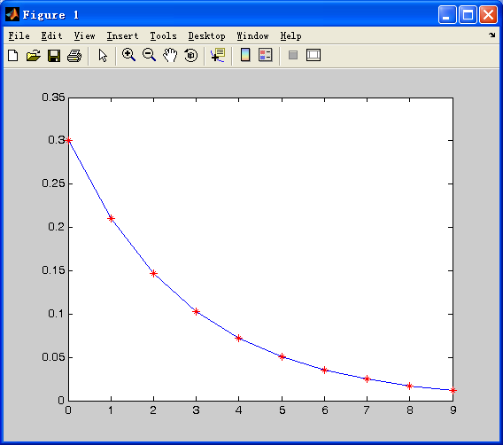
x=0:10;N=20;M=8;n=4;
y= hygepdf(x,N,M,n);
plot(x,y,'b-',x,y,'r*')
y=[ 0.1022, 0.3633, 0.3814, 0.1387, 0.0144, 0, 0, 0, 0, 0, 0 ]
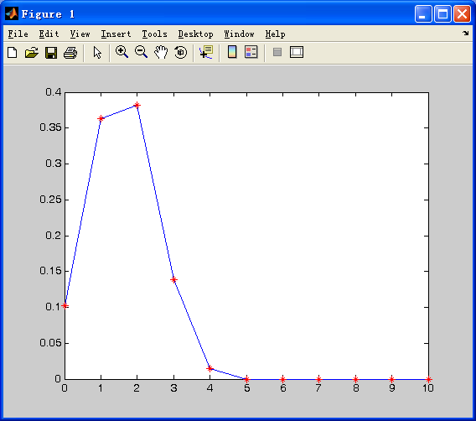

- 概率密度函数
  - 均匀分布：unifpdf(x,a,b)，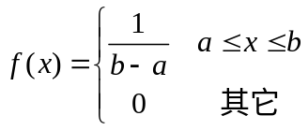
a=0;b=1;x=a:0.1:b;
y= unifpdf (x,a,b);
  - 正态分布：normpdf(x,mu,sigma)，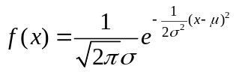
x=-10:0.1:12;mu=1;sigma=4;
y= normpdf(x,mu,sigma);
rn=10000;z= normrnd (mu,sigma,1,rn); %产生10000个正态分布的随机数
d=0.5;a=-10:d:12;
b=(hist(z,a)/rn)/d;%以a为横轴，求出10000个正态分布的随机数的频率
plot(x,y,'b-',a,b,'r.')
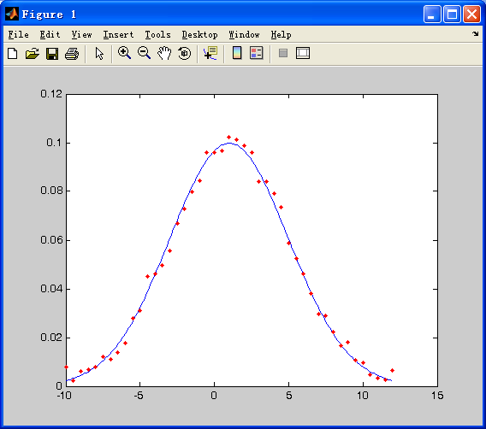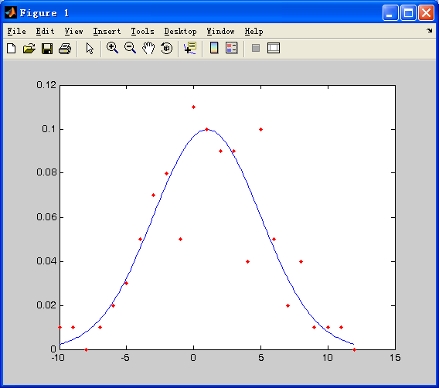
  - 指数分布：exppdf(x,mu)，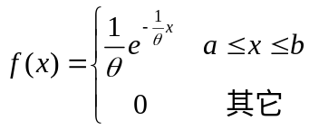
x=0:0.1:10;mu=1/2;
y= exppdf(x,mu);
plot(x,y,'b-',x,y,'r*')
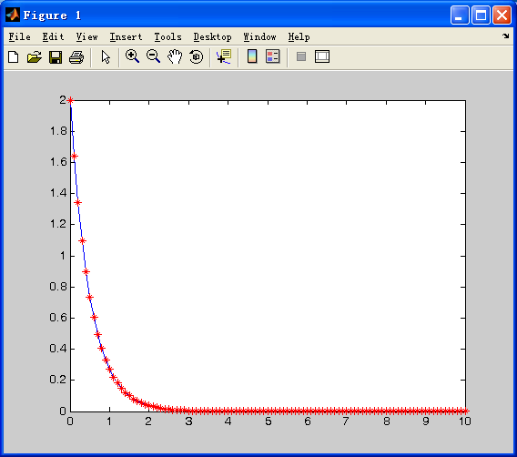
  - 分布：chi2pdf(x,n)，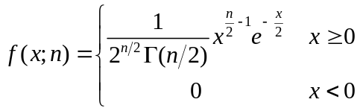
hold on
x=0:0.1:30;
n=4;y= chi2pdf(x,n);plot(x,y,'b');%blue
n=6;y= chi2pdf(x,n);plot(x,y,'r');%red
n=8;y= chi2pdf(x,n);plot(x,y,'c');%cyan
n=10;y= chi2pdf(x,n);plot(x,y,'k');%black
legend('n=4', 'n=6', 'n=8', 'n=10');
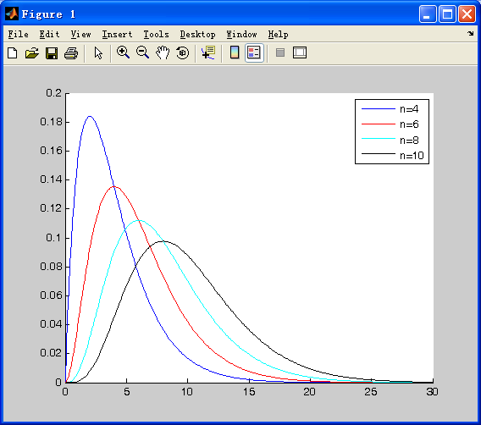
  - t分布：tpdf(x,n)，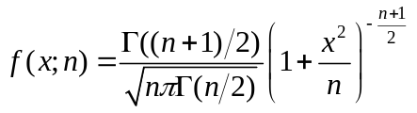
hold on
x=-10:0.1:10;
n=2;y= tpdf(x,n);plot(x,y,'b');%blue
n=6;y= tpdf(x,n);plot(x,y,'r');%red
n=10;y= tpdf(x,n);plot(x,y,'c');%cyan
n=20;y= tpdf(x,n);plot(x,y,'k');%black
legend('n=2', 'n=6', 'n=10', 'n=20');
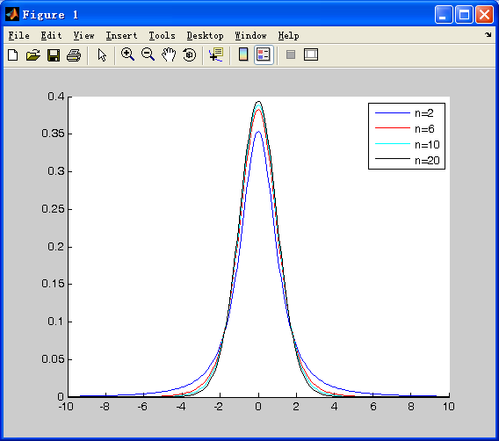

  - F分布：fpdf(x,n1,n2)，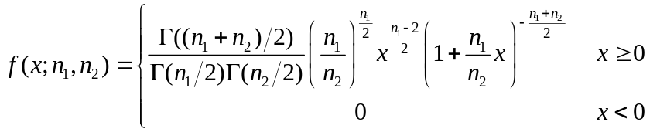
hold on
x=0:0.1:10;
n1=2; n2=6;y= fpdf(x,n1,n2);plot(x,y,'b');%blue
n1=6; n2=10;y= fpdf(x,n1,n2);plot(x,y,'r');%red
n1=10; n2=6;y= fpdf(x,n1,n2);plot(x,y,'c');%cyan
n1=10; n2=10;y= fpdf(x,n1,n2);plot(x,y,'k');%black
legend(' n1=2; n2=6', ' n1=6; n2=10', ' n1=10; n2=6', ' n1=10; n2=10');
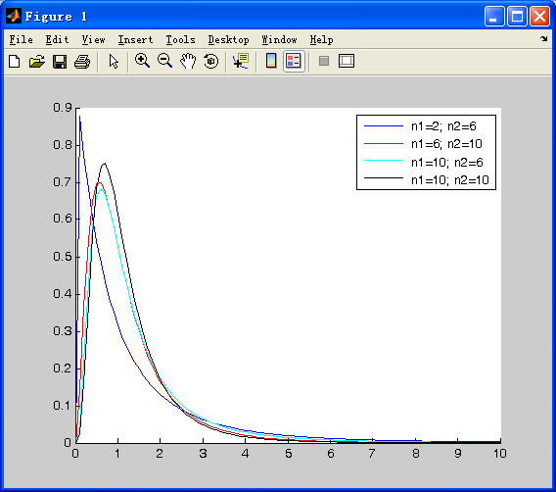
- 分布函数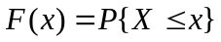
【例03.01】求正态分布的累积概率值
设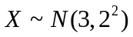，求，
p1=normcdf(5,3,2)- normcdf(2,3,2)=0.5328
p1=normcdf(1,0,1)- normcdf(-0.5,0,1) =0.5328

p2=normcdf(10,3,2)- normcdf(-4,3,2)=0.9995
p3=1-(normcdf(2,3,2)- normcdf(-2,3,2))= 0.6977
p4=1-normcdf(3,3,2)=0.500

- 逆分布函数，临界值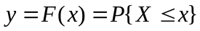，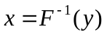，称之为临界值
【例03.02】求标准正态分布的累积概率值
y=0:0.01:1;
x=norminv(y,0,1);

【例03.03】求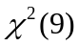分布的累积概率值
hold off
y=[0.025,0.975];
x=chi2inv(y,9);
n=9;
x0=0:0.1:30;y0=chi2pdf(x0,n);
plot(x0,y0,'r');
x1=0:0.1:x(1);y1=chi2pdf(x1,n);
x2=x(2):0.1:30;y2=chi2pdf(x2,n);
hold on
fill([x1, x(1)],[y1,0],'b');
fill([x(2),x2],[0,y2],'b');
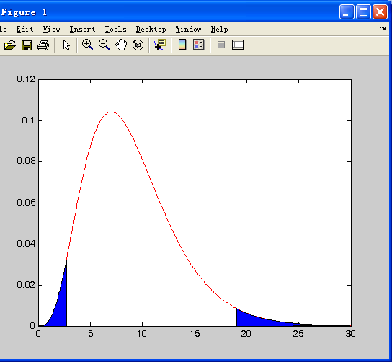
- 数字特征
函数名 | 调用形式 | 注 释
sort | sort(x),sort(A) | 排序,x是向量，A是矩阵，按各列排序
sortrows | sortrows(A) | A是矩阵，按各行排序
mean | mean(x) | 向量x的样本均值
var | var(x) | 向量x的样本方差
std | std(x) | 向量x的样本标准差
median | median(x) | 向量x的样本中位数
geomean | geomean(x) | 向量x的样本几何平均值
harmmean | harmmean(x) | 向量x的样本调和平均值
range | range(x) | 向量x的样本最大值与最小值的差
skewness | skewness(x) | 向量x的样本偏度
max | max(x) | 向量x的最大值
min | min(x) | 向量x的最小值
cov | cov(x), cov(x,y) | 向量x的方差，向量x,y的协方差矩阵
corrcoef | corrcoef(x,y) | 向量x,y的相关系数矩阵

【练习1.1】二项分布、泊松分布、正态分布
- 对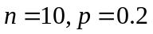二项分布，画出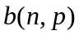的分布律点和折线；
- 对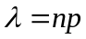，画出泊松分布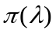的分布律点和折线；
- 对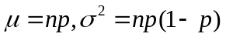，画出正态分布的密度函数曲线；
- 调整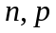，观察折线与曲线的变化趋势。
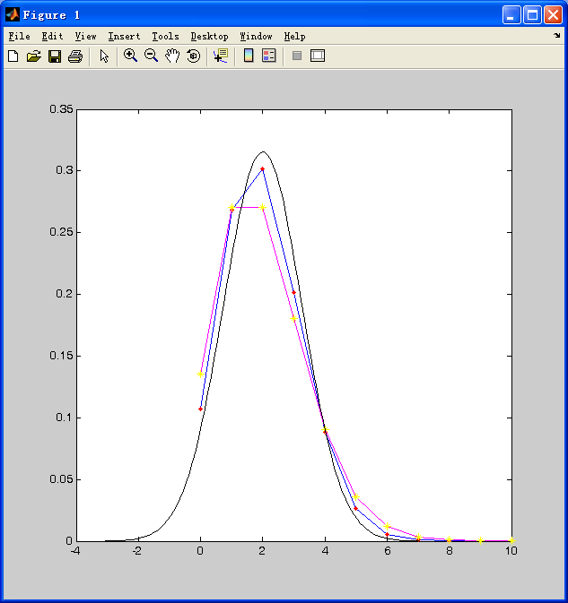

【练习1.2】 股票价格的分布
已知某种股票现行市场价格为100元/股，假设该股票每年价格增减是以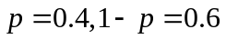 呈20%与-10%两种状态，（1）求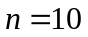年后该股票价格的分布，画出分布律点和折线；（2）求年之后的平均价格，画出平均价格的折线。a=[1.2,1.2^2,1.2^3,1.2^4,1.2^5,1.2^6,1.2^7,1.2^8,1.2^9,1.2^10];
b=[0.9^10,0.9^9,0.9^8,0.9^7,0.9^6,0.9^5,0.9^4,0.9^3,0.9^2,0.9];
x=100*a.*b;
m=1:10;
n=10;p=0.4;
y=binopdf(m,n,p);
plot(x,y,'b-',x,y,'r.')
x2=x.*y
x3=geomean(x2)
x4=[x3,x3];
y4=[0,0.3];
hold on
plot(x4,y4,'b-')

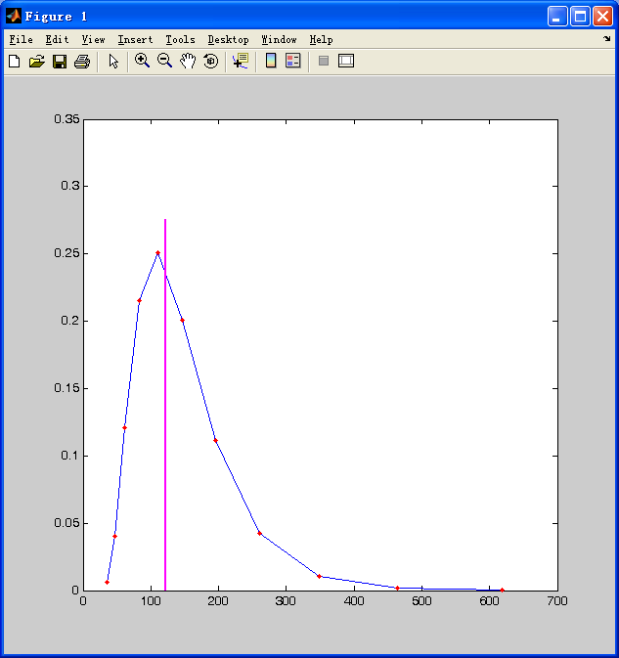
【练习1.3】 条件密度函数
设数在上随机取值，当观察到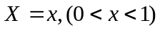时，数在区间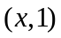上随机取值，（1）求的密度函数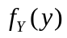，画出密度函数曲线；（2）模拟该过程，产生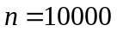个随机数，在根据每个的值，产生一个随机数（共有），画出的样本密度曲线。
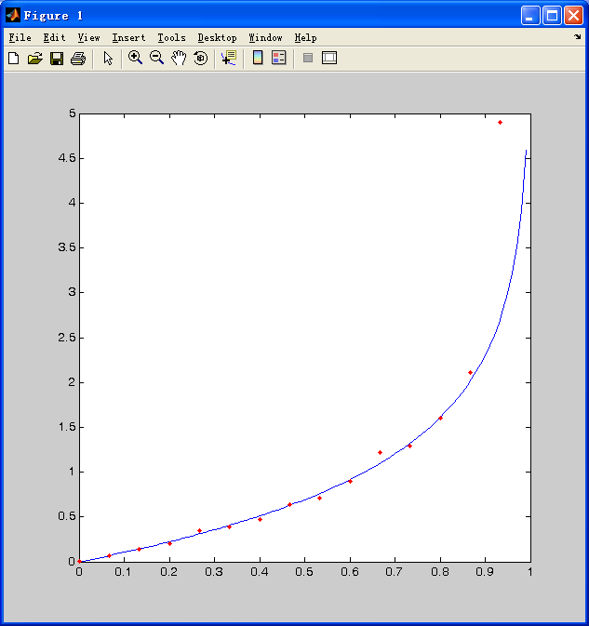

【练习1.4】 二项分布、正态分布、切比雪夫不等式
在每次实验中，事件发生的概率是0.5，求在1000次独立实验中，事件发生的次数在475~525之间的概率。（1）用二项分布公式精确计算；（2）用正态分布近似计算；（3）用切比雪夫不等式进行估计。> k=475:525;
y=0.5.^k.*0.5.^(1000-k);
>> sum(y)

ans =

4.7596e-300
（2）
y1=normrnd(500,sqrt(250),1,1000) ;
j=0;
for k=1:1000;
if y1(k)>=475&&y1(k)<=525
j=j+1;
end;
end;
m=j/1000
m =

0.8920
（3）
y1=binornd(1000,0.5,1,1000) ;
y2=ones(1,1000);
for k=1:1000;
y2(k)=(y1(k)-500)^2;
end;
y=sum(y2)/25^2/1000

y =

0.4192
【练习1.5】 正态分布
对正态分布的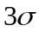法则进行演示，设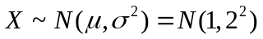， （1）画出其密度函数曲线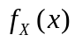；（2）分别对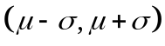，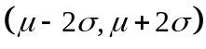，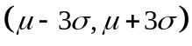进行填充；（3）分别求出随机变量落在这三个区间内的概率；（4）产生个随机数，计算其分别落在这三个区间的频率。
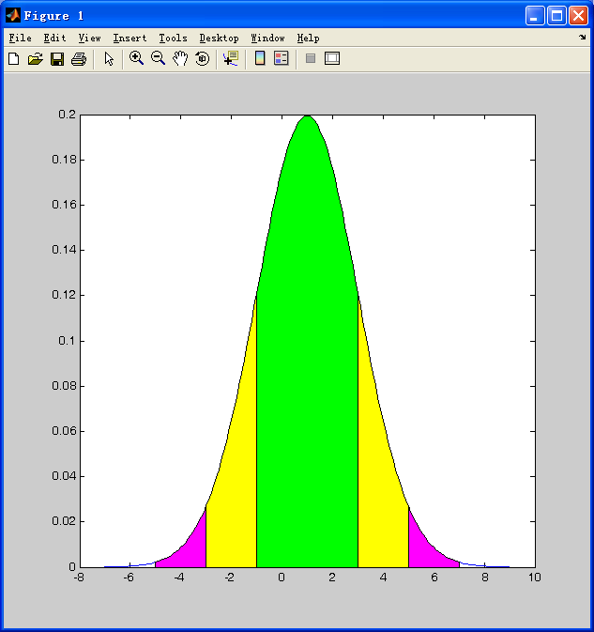
x=rand(1,10000);
for k=1:10000;
y=x(k)+(1-x(k)).*rand(1,10000);
end
x1=0.05:0.05:1;

for k=0;j=1:20;
for i=1:10000;
if y(i)>=j&&y(i)<=j+0.1
k=k+1;
end;
end ;
p1(j)=k/1000;
end;
plot(x1,p1,'b-')

